# **Microsoft office Publisher**

Оглавление

**Microsoft office Publisher** 1

**Что такое MS Publisher** 2

**История версий** 3

**Интерфейс** 6

**Особенности Publisher** 8

## **Что такое MS Publisher**

Microsoft Publisher — настольная издательская система, разработанная корпорацией Microsoft. Это приложение начального уровня, отличающееся от [Microsoft Office Word](https://en.wikipedia.org/wiki/Microsoft_Word) тем, что акцент в нём делается на проектирование разметки страницы, а не на оформление и проверку текста. Microsoft Publisher — программное обеспечение[1], входящее в состав пакета [Microsoft Office](https://en.wikipedia.org/wiki/Microsoft_Office).

## **История версий**

Первая версия пакета была разработана в 1991 году.

|  |  |  |  |
| --- | --- | --- | --- |
| **Название** | **Номер версии** | **Дата выхода** | **Версия Microsoft Office, в которую была включена программа** |
| Microsoft Publisher | 1.0 | 1991 | N/A |
| Microsoft Publisher | 2.0 | 1993 | N/A |
| Publisher for Windows 95 | 3.0 | 15 сентября 1995 | N/A |
| Microsoft Publisher 97 | 8.0 | 8 декабря 1996 | Small Business Edition |
| Microsoft Publisher 98 | 8.5 | 21 января 1998 | Small Business Edition 2.0 |
| Microsoft Publisher 2000 | 9.0 | 7 сентября 1999 | Small Business Edition, Professional, Premium, Developer |
| Microsoft Publisher 2002 | 10.0 | 31 мая 2001 | Professional OEM, Professional Special Edition |
| Microsoft Office Publisher 2003 | 11.0 | 24 ноября 2003 | Small Business, Professional, Professional Plus, Enterprise |

|  |  |  |  |
| --- | --- | --- | --- |
| Microsoft Office Publisher 2007 | 12.0 | 27 января 2007 | Small Business, Professional, Ultimate, Professional Plus, Enterprise |
| Microsoft Publisher 2010 | 14.0 | 15 июня 2010 | Standard, Professional, Professional Plus |
| Microsoft Publisher 2013 | 15.0 | 29 января 2013 | Professional, Professional Plus, Standard (лицензированный объем), все версии Office 365 |
| Microsoft Publisher 2016 | 16.0 | 22 сентября 2015 | Professional, Professional Plus, Standard (лицензированный объем), все версии Office 365 |

## **Интерфейс**

Publisher устанавливается при установке пакета[2] Microsoft Office. После загрузки издательской системы на экране появляется окно "Область задач", которая расположена в левой стороне экрана Publisher (в правой стороне экрана в других приложениях Office) выполняет поиск, открытие или создание новых документов, просмотр содержимого буфера обмена и форматирования публикаций. В поле задач дается наглядное представление о скопированных данных и образец текста, что позволяет легко подобрать нужный элемент для вставки в другие документы.

В области задач находится встроенный поиск информации. С помощью него можно также искать папки и файлы, независимо от того, где они хранятся, одновременно продолжая работать с текущим документом. Кроме того, пользователи могут проводить индексацию файлов на компьютере. Поиск выполняется быстрее и эффективнее.

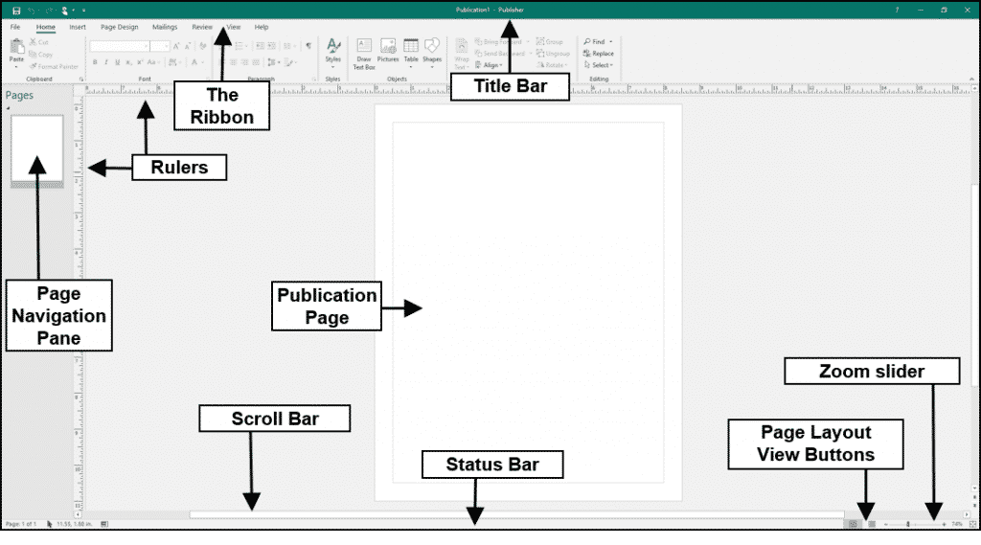

Макеты публикаций ускоряют выбор макета публикации и применения нового макета. В панели задач также находятся Цветовые схемы (выбирается цвет публикации), шрифтовые схемы: с помощью шрифтовых схем можно легко и быстро подобрать набор шрифтов, хорошо сочетаются друг с другом. Шрифтовые схемы, созданные на основе стилей, поддерживают стили, имеющиеся в приложении Word. Можно применить шрифтовую схему к импортируемому документу Word или публикации, созданной в приложении Publisher. При этом шрифтовое и цветные схемы адекватным образом применяются ко всей публикации.

В области задач "Стили и форматирование" показаны стили и варианты форматирования, которые можно применить к тексту данного документа. Изменения, внесенные в любые параметры, немедленно отражаются в документе. Если пользователь создает собственный стиль, последний автоматически добавляется в список доступных вариантов. В последней версии приложения Publisher появилась общая приложению Word, усовершенствованная функция слияния. С помощью этой функции можно просто осуществить слияние в публикации, используя сведения из приложения Microsoft Word, [Microsoft Outlook](https://en.wikipedia.org/wiki/Microsoft_Outlook), [Microsoft Excel](https://en.wikipedia.org/wiki/Microsoft_Excel), [Works](https://en.wikipedia.org/wiki/Microsoft_Works) и других широко распространенных адресных книг и баз данных. В Интернете есть тысячи картинок, звуков, фотографий и анимаций, доступ к которым может осуществляться непосредственно из приложения Publisher. Библиотека Design Gallery Live (прежнее название - Clip Gallery Live) обновляется ежемесячно, и пользователи могут постоянно расширять свои возможности в области дизайна публикаций. Пользователи приложения Publisher могут также найти версии своих любимых фотографий для печати (с более высоким разрешением) на компакт-дисках, поставляемых вместе с приложением Publisher 2002. В Publisher включены автофигуры, используемые в других приложениях семейства Office. Среди готовых к использованию автофигур есть линии, соединители, основные фигуры, фигурные стрелки, элементы блок схем, выноски, звезды и ленты, можно изменять размер, поворачивать, отражать, закрашивать фигуры и комбинировать их с такими фигурами, как круги и квадраты, с целью создания более сложных фигур, если нужно добавить текст, его можно ввести в соответствующую автофигуру. Предварительный просмотр позволяет просмотреть перед печатью дизайн, разметку и содержание публикации, можно также посмотреть цветоделения и треппинг. В диалоге "Настройки" в поле Категории находятся все виды категорий команд. Они, в основном, группируются по имени тех меню, в которые входят, но есть списки команд и под именами категорий, которые нам редко встречаются, либо не встречаются никогда. Выбранная в поле Категории тема сразу в правом окне Команды отражает пиктограммы ко всем командам, которые существуют в списке, Как и во всех приложениях пакета Office, область задач представляет собой централизованное место, где пользователи могут создать новый файл или открыть существующий. Область задач "Новая публикация" в приложении Publisher сочетает в себе каталог Publisher (пункт просмотра макетов и типов публикаций при создании нового документа) и окно мастера.

## **Особенности Publisher**

Office Publisher содержит новые и усовершенствованные средства, помогающие эффективно создавать, настраивать и многократно использовать разнообразные маркетинговые материалы, адаптированные под конкретные потребности компании.

* Быстрое начало работы при использовании библиотеки из сотен настраиваемых шаблонов оформления и незаполненных публикаций, включая информационные бюллетени, брошюры, рекламные листовки, открытки, веб-узлы, форматы почтовых сообщений и многое другое.
* Создание для всех деловых и личных потребностей элементы фирменной символики, которые содержат название компании, контактную информацию и эмблему.
* Перед выбором шаблона можно воспользоваться функцией динамического просмотра шаблонов Office Publisher 2007 с применением элементов фирменной символики, включая цвета, шрифты, эмблему и сведения о бизнесе.
* Новая функция поиска позволяет быстро находить и просматривать в каталоге Publisher высококачественные шаблоны Office Publisher 2007 с веб-узла Microsoft Office Online.
* Для ускорения поиска шаблонов можно воспользоваться эффективными средствами распределения по категориям, просмотра, открытия и сохранения в папке «Мои шаблоны».
* Благодаря хранению часто используемого текста, элементов оформления и графических объектов в новом хранилище содержимого для последующего использования в других публикациях достигается значительная экономия времени и сил.
* Повторное использование созданного содержимого для других методов публикации и распространения. Например, можно легко поместить содержимое из многостраничного информационного бюллетеня в шаблон электронной почты или веб-шаблон для распространения в Интернете.
* Можно выбрать одну из более 75 созданных профессионалами цветовых схем или создать свою собственную. Если нужно использовать цвета Pantone, их можно выбрать непосредственно в Office Publisher 2007.
* В панели задач Publisher доступна помощь по стандартным процедурам Office Publisher 2007, таким как вставка изображения, слияние стандартных писем или многократное использование содержимого.
* Расширенная возможность слияния каталогов позволяет создавать часто обновляемые материалы, такие как спецификации, каталоги и прейскуранты, объединяя текст и изображения из базы данных.
* Доступна настройка публикаций с использованием коллекции интуитивно понятных макетов типографских эффектов и средств работы с графикой.
* Усовершенствованное средство проверки макета позволяет заблаговременно выявить и исправить распространенные ошибки макета в материалах, предназначенных для печати, размещения в сети и распространения по электронной почте.

<https://windowstips.ru/microsoft-publisher>

<https://sites.google.com/site/informacionnyetehnologii19/microsoft-office-publisher-2003>

<https://ru.bmstu.wiki/Microsoft_Publisher>

<https://subcase.ru/istoriya-sozdaniya-microsoft-publisher-funkcionalnye-osobennosti-programmy.html>

<https://en.wikipedia.org/wiki/Microsoft_Publisher>

1. программа или множество программ, используемых для управления компьютером
2. Пакет программ — набор взаимосвязанных модулей, предназначенных для решения задач определённого класса некоторой предметной области.